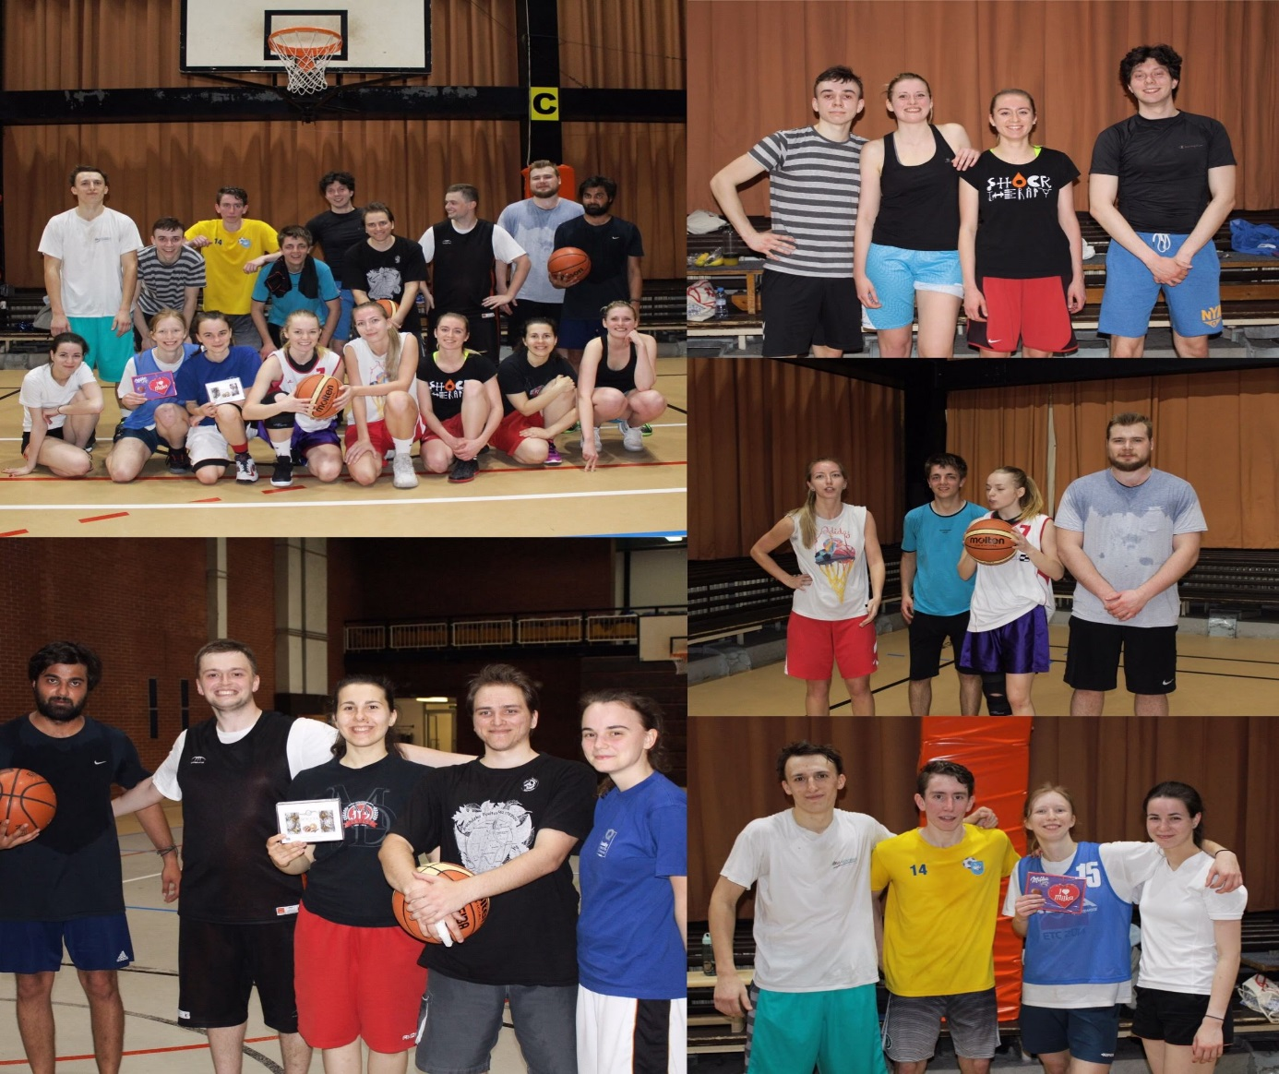
Katedra tělesné výchovy Přírodovědecké fakulty University Karlovy
pořádá

Vánoční basketbalový turnaj
11. 12. 2019

Místo : Sportovní centrum UK Hostivař hala hřiště C
Účastníci : 3+2, po celou dobu hry minimálně jedna žena na hřišti
Herní systém : bude stanoven podle počtu přihlášených družstev, ředitel soutěže si vyhrazuje místní úpravy
Herní řád : podle modifikovaných pravidel streetballu
Přihlášky : do9. 12. 19možnost přihlášení i pro jednotlivce
schatzov@natur.cuni.cz
Presentace : 17, 30 hod.
Zahájení : 17, 45 hod.

PaedDr.V.Schatzová

